商河县人民政府2022年政府信息公开
工作年度报告

根据《中华人民共和国政府信息公开条例》(国务院令第711号修订)（以下简称《条例》）和《国务院办公厅政府信息与政务公开办公室关于印发<中华人民共和国政府信息公开工作年度报告格式>的通知》（国办公开办函〔2021〕30号）要求，特向社会公布2022年度本机关政府信息公开年度报告。本报告由总体情况、主动公开政府信息情况、收到和处理政府信息公开申请情况、政府信息公开行政复议及行政诉讼情况、存在的主要问题及改进情况、其他需要报告的事项共六个部分组成。本年度报告电子版可从商河县人民政府门户网站（http://www.shanghe.gov.cn）查阅或下载。
本报告中所列数据的统计期限自2022年1月1日起至2022年12月31日止。如对本报告有任何疑问，请与商河县人民政府办公室联系（地址：山东省济南市商河县明辉路1867号，电话：0531-84877567；邮箱：shxzfbgsdzzwb@jn.shandong.cn）。
- 总体情况
2022年，商河县以习近平新时代中国特色社会主义思想为指导，全面贯彻落实党的二十大和二十次一中会议精神，认真落实国家及省、市关于深化政务公开工作的部署要求，深入落实“一三四六”工作思路，不断拓展政务公开的广度和深度，全面提升政务公开质量和实效，为加快再造一个“新商河”、建设新时代社会主义现代化强县作出新贡献。
- 主动公开政府信息情况
一是聚焦社会公众需求，做好信息发布、解读回应。2022年在商河县人民政府门户网站共公开1万余条信息。其中在“政策文件平台”发布68条信息，通过“政策解读”专题发布167条信息，发布政府常务会议25期，并对常务会议进行议题解读。发布政府公报4期，开展政府开放日活动10次，按时答复网站留言42条，开展征集调查6期，发布在线访谈1期。
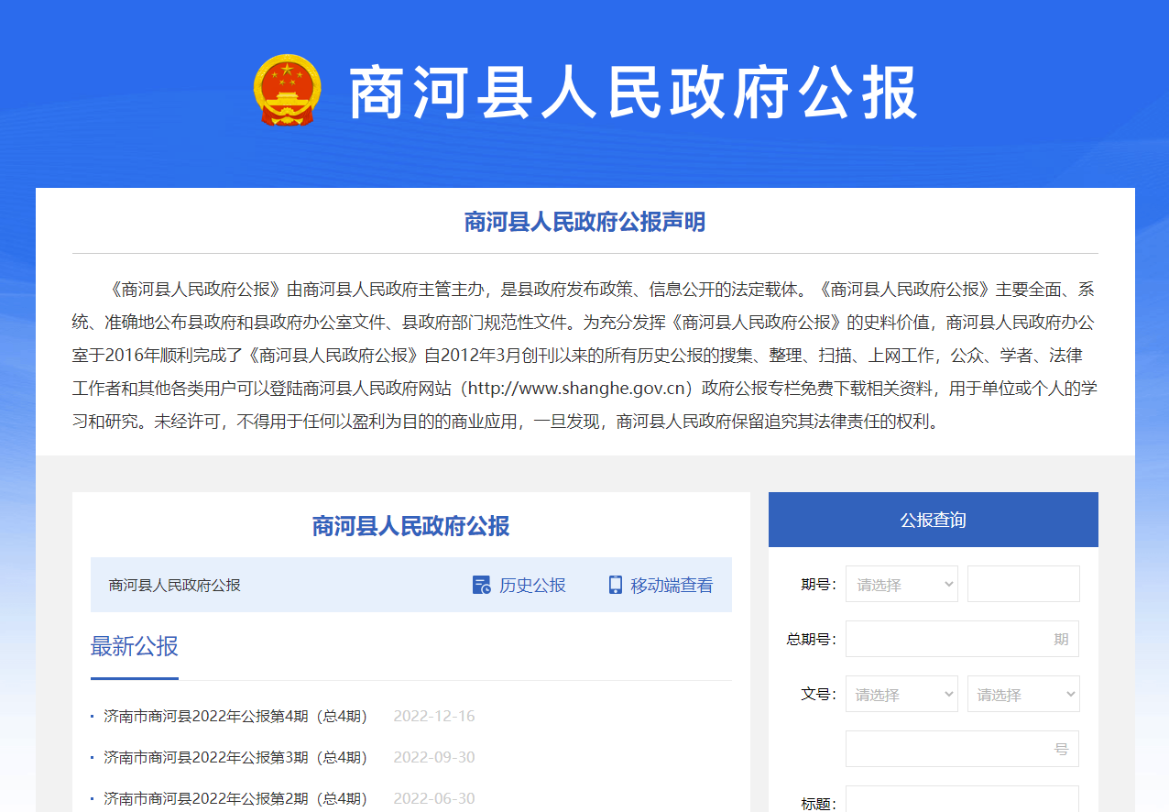
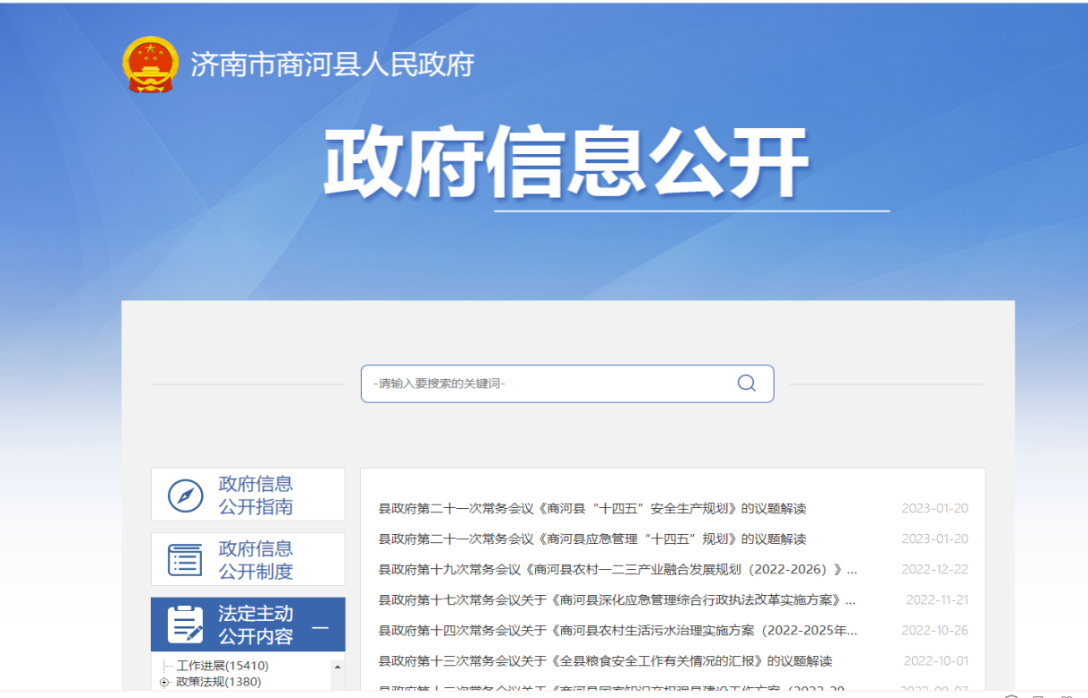
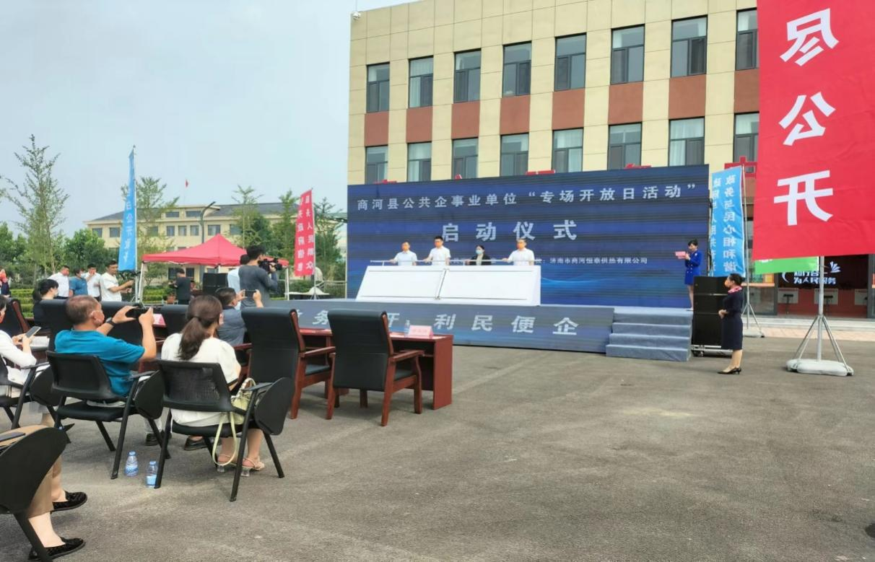
二是聚焦为企优环境，加大经济领域信息公开。围绕优化营商环境，重点公开财政信息、“六稳六保”等政策，加大受疫情影响较重的餐饮、住宿、零售、文化、旅游、客运等行业帮扶政策的公开力度，全面落实支持市场主体纾困发展的相关政策，共发布助企纾困信息26条。持续推进反垄断和反不正当竞争执法信息公开工作，共发布市场监督监管结果信息59条，反不正当竞争信息8条。公开扩大有效投资政策、解读及执行落实信息11条。
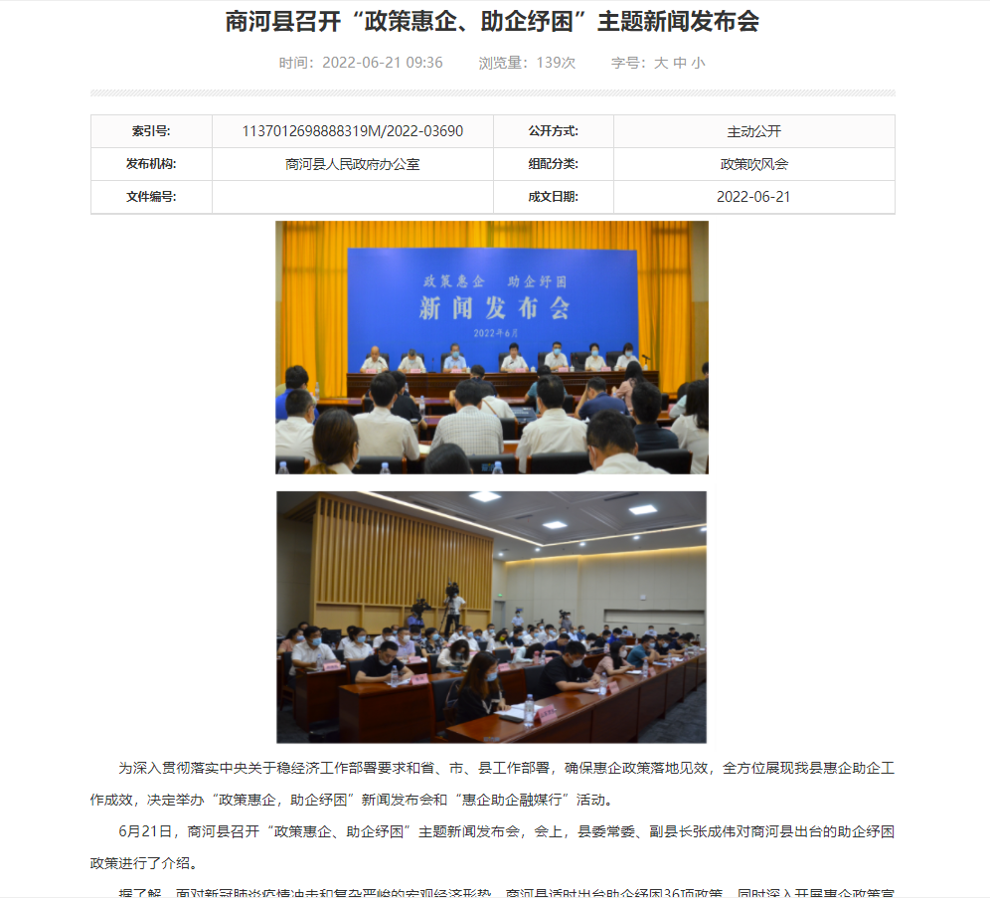
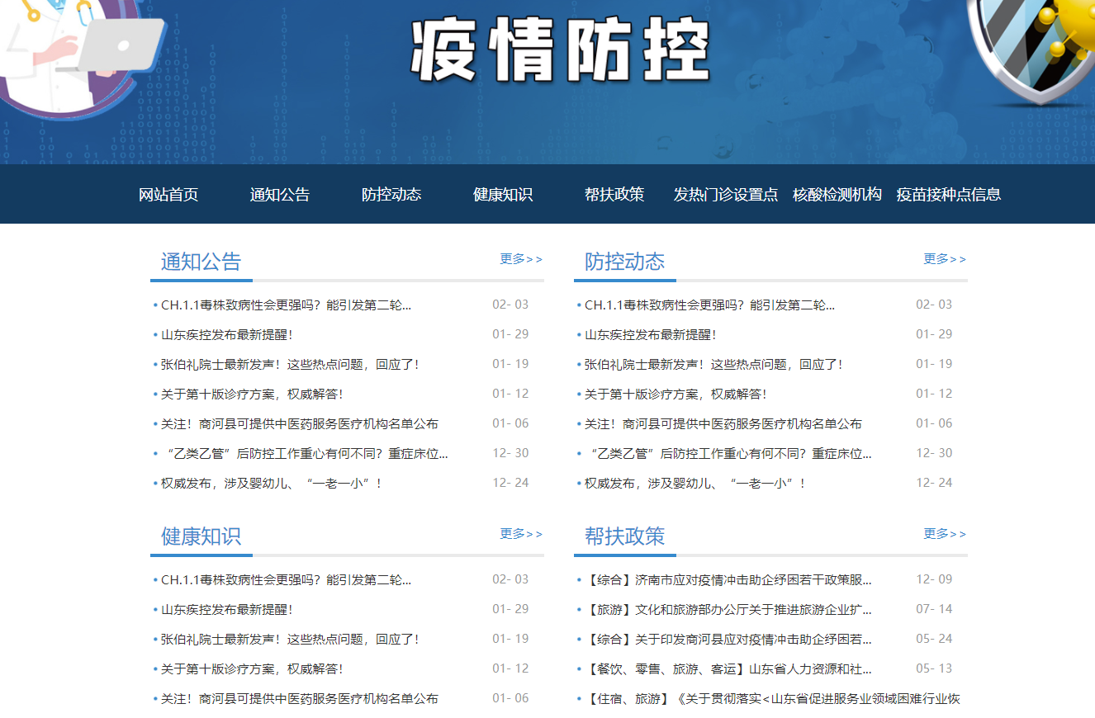
三是聚焦为民办实事，强化民生领域信息公开。深入推进公共企事业单位信息公开，完善供水、供电、供气、供热、公共交通企业主动公开目录，公开全县各中小学校、医疗卫生机构、客运班车企业及供水、供电、供气等企业2055条。同时细化完善社会救助和社会福利、义务教育、社会保险、养老服务、公共文化服务等目录，公开信息264条。
- 依申请公开情况
2022年全县各级各部门共收到政府信息公开申请58件，结转上年1件，均严格按有关规定和程序进行了答复，申请政府信息公开内容主要涉及：土地征收、房屋征收补偿、城乡规划等方面信息。从申请答复看，“予以公开”25件，“部分公开”18件，不予公开0件，“无法提供”9件，“其他处理”5件，转接下年度继续办理2件。所占比重分别为42.4%、30.5%、0%、15.3%、8.5%、3.3%。
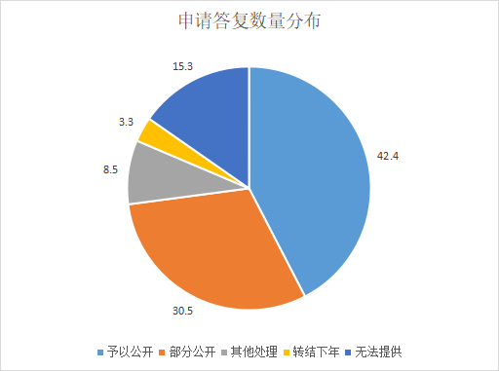
- 政府信息管理情况
严格落实政府信息管理制度，定期清理、标注现行有效及过期失效的规范性文件、政策文件。认真落实信息公开属性源头认定、信息发布保密审查等工作机制，积极推动主动公开。将2016年至今的政策性文件集中上传至政府文件库，实现更加便捷的检索服务。
- 公开平台建设情况
对“商河县人民政府”门户网站进行升级改版，聚焦信息公开专栏优化页面信息展示。深入推进政务新媒体规范化建设，健全政务新媒体监管机制。提升优化政务公开专区功能，增加政府信息依申请公开受理、政策咨询、政策解读服务功能。对接“济南市融公开数字化平台”，现处于试运行状态。
- 监督保障情况
调整充实政务公开领导小组，切实发挥统筹指导协调推进职责。组织2次专题培训，进一步优化考核方式，将政务公开纳入全县高质量发展综合考核，切实提升全县政务公开工作水平，2022年共下发12次通报。
- 主动公开政府信息情况
第二十条 第（一）项
信息内容 | 本年制发件数 | 本年废止件数 | 现行有效件数
规章 | 0 | 0 | 0
行政规范性文件 | 3 | 5 | 10
第二十条 第（五）项
信息内容 | 本年处理决定数量
行政许可 | 19075
第二十条 第（六）项
信息内容 | 本年处理决定数量
行政处罚 | 702
行政强制 | 308
第二十条 第（八）项
信息内容 | 本年收费金额（单位：万元）
行政事业性收费 | 7138
- 收到和处理政府信息公开申请情况
（本列数据的勾稽关系为：第一项加第二项之和，  等于第三项加第四项之和） |  |  | 申请人情况
 |  |  | 自然人 | 法人或其他组织 |  |  |  |  | 总计
 |  |  |  | 商业企业 | 科研机构 | 社会公益组织 | 法律服务机构 | 其他
一、本年新收政府信息公开申请数量 |  |  | 58 | 0 | 0 | 0 | 0 | 0 | 58
二、上年结转政府信息公开申请数量 |  |  | 1 | 0 | 0 | 0 | 0 | 0 | 1
三、本年度办理结果 | （一）予以公开 |  | 25 | 0 | 0 | 0 | 0 | 0 | 25
 | （二）部分公开（区分处理的，只计这一情形，不计其他情形） |  | 18 | 0 | 0 | 0 | 0 | 0 | 18
 | （三）不予公开 | 1.属于国家秘密 | 0 | 0 | 0 | 0 | 0 | 0 | 0
 |  | 2.其他法律行政法规禁止公开 | 0 | 0 | 0 | 0 | 0 | 0 | 0
 |  | 3.危及“三安全一稳定” | 0 | 0 | 0 | 0 | 0 | 0 | 0
 |  | 4.保护第三方合法权益 | 0 | 0 | 0 | 0 | 0 | 0 | 0
 |  | 5.属于三类内部事务信息 | 0 | 0 | 0 | 0 | 0 | 0 | 0
 |  | 6.属于四类过程性信息 | 0 | 0 | 0 | 0 | 0 | 0 | 0
 |  | 7.属于行政执法案卷 | 0 | 0 | 0 | 0 | 0 | 0 | 0
 |  | 8.属于行政查询事项 | 0 | 0 | 0 | 0 | 0 | 0 | 0
 | （四）无法提供 | 1.本机关不掌握相关政府信息 | 9 | 0 | 0 | 0 | 0 | 0 | 9
 |  | 2.没有现成信息需要另行制作 | 0 | 0 | 0 | 0 | 0 | 0 | 0
 |  | 3.补正后申请内容仍不明确 | 0 | 0 | 0 | 0 | 0 | 0 | 0
 | （五）不予处理 | 1.信访举报投诉类申请 | 0 | 0 | 0 | 0 | 0 | 0 | 0
 |  | 2.重复申请 | 0 | 0 | 0 | 0 | 0 | 0 | 0
 |  | 3.要求提供公开出版物 | 0 | 0 | 0 | 0 | 0 | 0 | 0
 |  | 4.无正当理由大量反复申请 | 0 | 0 | 0 | 0 | 0 | 0 | 0
 |  | 5.要求行政机关确认或重新  出具已获取信息 | 0 | 0 | 0 | 0 | 0 | 0 | 0
 | （六）其他处理 | 1.申请人无正当理由逾期不补正、行政机关不再处理其政府信息公开申请 | 0 | 0 | 0 | 0 | 0 | 0 | 0
 |  | 2.申请人逾期未按首富通知要求缴纳费用、行政机关不再处理其政府信息公开申请 | 0 | 0 | 0 | 0 | 0 | 0 | 0
 |  | 3.其他 | 5 | 0 | 0 | 0 | 0 | 0 | 5
 | （七）总计 |  | 57 | 0 | 0 | 0 | 0 | 0 | 57
四、结转下年度继续办理 |  |  | 2 | 0 | 0 | 0 | 0 | 0 | 2
- 政府信息公开行政复议、行政诉讼情况
行政复议 |  |  |  |  | 行政诉讼
结果维持 | 结果纠正 | 其他结果 | 尚未审结 | 总计 | 未经复议直接起诉 |  |  |  |  | 复议后起诉
 |  |  |  |  | 结果维持 | 结果纠正 | 其他结果 | 尚未审结 | 总计 | 结果维持 | 结果纠正 | 其他结果 | 尚未审结 | 总计
0 | 0 | 0 | 0 | 0 | 0 | 0 | 1 | 0 | 1 | 0 | 0 | 0 | 0 | 0
- 存在的主要问题及改进情况
2022 年虽然商河县政务公开取得一定成绩，但与全面深化政务公开要求和人民群众的期待相比，仍显不足，主要表现在：
一是各镇街、各部门依申请公开工作水平有待提升。通过日常检测发现，仍有单位存在答复内容不够规范、未告知救济渠道、未加盖公章等问题。
二是各镇街、各部门基层政务公开工作水平有待提升。由于部分单位负责政务公开的基层工作人员时常更换、人员流动性大，接替人员工作衔接不到位，存在业务不熟悉、流程不规范等问题，导致业务能力不高、工作没有连续性，影响了工作水平的提升。
三是公开平台信息发布管理有待提升。有的单位在政府网站、政务新媒体平台发布的信息存在错敏词、错别字等问题。
针对以上问题， 我县进行了针对性的整改：
一是下发关于进一步做好依申请公开工作的通知，加强关于依申请公开的培训，以集中培训、集中办公、电话沟通等方式对依申请公开工作进行实时指导，持续规范依申请公开流程、答复文书格式，增强答复针对性。二是强化对工作薄弱的镇街和部门开展工作指导，大力开展新人业务培训，以集中培训和个别指导相结合的方式常态化开展指导培训，切实提高基层政务公开工作人员工作水平，持续加强政务公开基层队伍建设。三是加强政府网站和政务新媒体监督管理，规范发布相关信息。
下一步商河县将强化落实国家、省、市、区关于政务公开工作的部署要求，提升我县依申请公开工作水平，加大政务公开专项培训力度和频率，推动政务公开向纵深发展。
六、其他需要报告的事项
一是依据《政府信息公开信息处理费管理办法》收取信息处理费的情况。
我县依申请提供政府信息，按照《国务院办公厅关于印发<政府信息公开信息处理费管理办法>的通知》（国办函〔2020〕109号）和《山东省人民政府办公厅关于做好政府信息公开信息处理费管理工作有关事项的通知》（鲁政办字〔2020〕179号）收取信息处理费。本年度我县依申请公开政府信息未收取任何费用。
二是落实上级年度政务公开工作要点情况。
根据上级要求，制定印发《商河县2022年政务公开工作要点》。对本年度全市重点工作任务中涉及商河县的相关工作进行了细化分解，明确了各单位的工作任务和具体要求。工作落实中，一是突出重点领域。围绕高质量发展、优化营商环境、“六保”“六稳”、疫情防控等重点任务，组织相关单位全面做好重点领域信息公开。二是突出政民互动。常态化邀请市民代表列席县政府常务会议。开展政府开放日活动，认真听取群众意见建议。三是推进村（居）务公开。根据要点要求，全面推进政务公开工作向村居延伸。集中公开各村（居）涉农补贴申报信息及各类惠民惠农财政补贴资金实际发放结果信息，公开期满相关材料留存村委会供村民查询。
三是人大代表建议、政协提案办理结果公开情况。
2022年共接办县十九届人大一次会议代表建议和县政协十届一次会议委员提案共计265件，其中人大建议84件，政协提案181件，人大建议、政协提案办结率、面复率、满意率均达100%。
四是政务公开工作创新情况。
2022年举办了“公共企事业单位”专场开放日活动启动仪式，推出了以供水、供电、供气、公共交通、卫生健康等为主题的专场“公共企事业单位开放日”活动。公共企事业单位在活动中主动公开本单位的工作职能、运行情况及其他与群众密切相关的信息，解答群众关心关注的问题，同时发放调查问卷，对群众获取公共企事业单位信息公开的方式和意愿进行调查，使群众对公共企事业单位的工作有了全新认识，拉近政府与群众的距离，促进了政民互动沟通。
五是本单位报告有关数据统计说明事项。
收到和处理政府信息公开申请情况中第六项“其他处理”的5件为申请人信息不存在。本年度报告中所列数据统计期限从2022年1月1日到12月31日止。
六是本单位认为需要报告的其他事项，无。
七是其他有关文件专门要求通过政府信息公开工作年度报告予以报告的事项，无。

